Vielen Dank, dass du dir unsere Anschreiben-Vorlage heruntergeladen hast! Es handelt sich hierbei um einen Mustertext, den du, um ihn zu verwenden, individualisieren und inhaltlich anpassen solltest.

Lösche dazu diese Seite aus diesem Dokument und ergänze das Anschreiben mit deinen persönlichen Informationen. Die Seite kannst du ganz einfach löschen, indem du alle Inhalte auf dieser Seite markierst und die Entfernen-Taste („Entf“) drückst.

Wenn du dir beim Erstellen deines Anschreibens unsicher bist und inhaltliche Unterstützung brauchst, empfehlen wir dir den kostenlosen Bewerbungsgenerator von bewerbung2go. Dieser bietet dir einige Hilfestellungen und Designoptionen, mit denen du deine individuelle Bewerbung erstellen kannst.

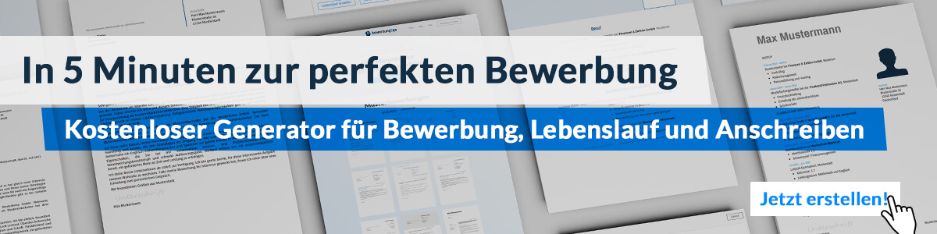
Hier entlang zum kostenlosen Bewerbungsgenerator von bewerbung2go
Arbeitgeber GmbH
Name Nachname
Straße 123
12345 Musterstadt
Musterstadt, 30.07.2026

Bewerbung als Holzwirt

Sehr geehrte Damen und Herren,

die nachhaltige Bewirtschaftung von Wäldern und der verantwortungsvolle Umgang mit natürlichen Ressourcen haben mich seit Beginn meiner beruflichen Laufbahn begleitet. Ihr Unternehmen, das sich durch innovative Lösungen im Bereich der Forstwirtschaft auszeichnet, bietet das ideale Umfeld, um meine Erfahrungen und Fachkenntnisse in die Weiterentwicklung von effizienten und ökologischen Waldnutzungskonzepten einzubringen.

Nach meiner Ausbildung zum Forstwirt und dem Studium der Holzwirtschaft an der Hochschule für Nachhaltige Entwicklung Eberswalde konnte ich in verschiedenen Forstbetrieben umfassende praktische Erfahrungen sammeln. Besonders wertvoll war meine Tätigkeit als Betriebsleiter in einem mittelständischen Forstbetrieb, wo ich die Verantwortung für die Planung und Umsetzung von Waldpflegemaßnahmen sowie die Steuerung des Holzeinschlags trug. Die enge Zusammenarbeit mit Behörden, die Koordination von Forstmaschinen und die Überwachung der nachhaltigen Bewirtschaftung waren zentrale Bestandteile meiner Arbeit.

Ein weiterer Schwerpunkt meiner beruflichen Entwicklung war die Einführung digitaler Forstmanagementsysteme, die es ermöglichen, die Ressourcennutzung zu optimieren und gleichzeitig die ökologischen Standards zu wahren. Diese technologische Innovation führte nicht nur zu effizienteren Abläufen, sondern auch zu einer Verbesserung der Nachhaltigkeitsberichte für den Betrieb. Meine Erfahrung im Umgang mit modernen GIS-Systemen und der Waldinventur hat mir geholfen, den wirtschaftlichen Erfolg mit ökologischen Zielen in Einklang zu bringen.

Die Perspektive, bei Forst & Co. GmbH an Projekten zur nachhaltigen Forstwirtschaft mitzuwirken und meine Fähigkeiten in einem dynamischen Team weiter auszubauen, begeistert mich sehr. Ich freue mich darauf, in einem persönlichen Gespräch über meine Qualifikationen und mögliche gemeinsame Projekte zu sprechen.

Mit freundlichen Grüßen
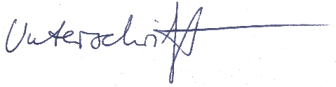

Johannes Holz

